KORYTA
STRATEGICKÝ PLÁN OBCE

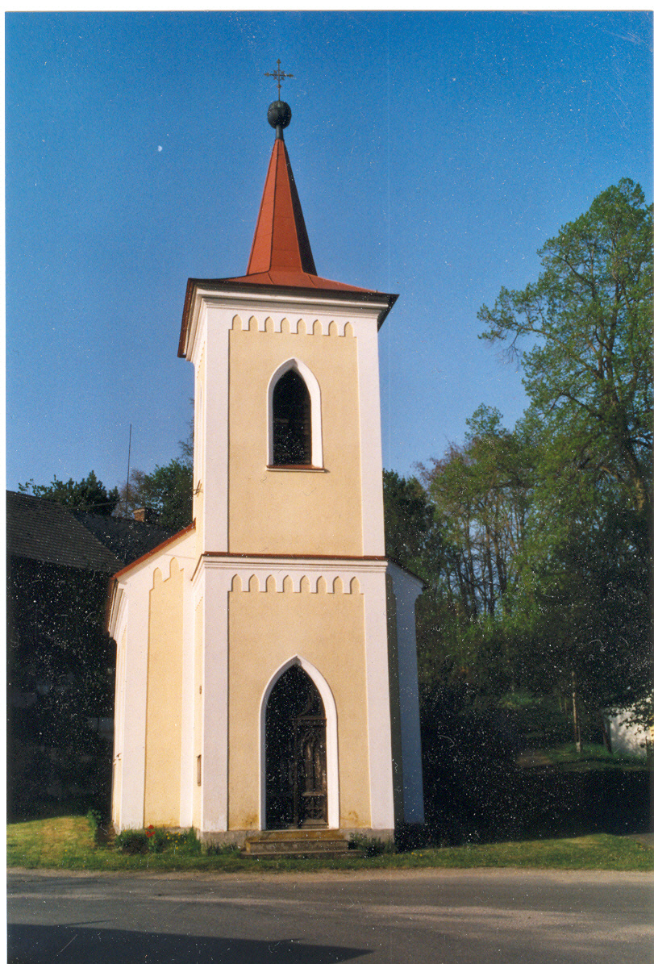

ÚNOR 2015

Obsah
Úvodní slovo 4
Strategický plán rozvoje Obce Koryta v kontextu rozvoje Středočeského kraje 5
Metodika zpracování 5
Závěry ze situační analýzy současného stavu obce Koryta 6
Dostupnost a poloha obce, kontakty a spolupráce se samosprávou, základní charakteristika
Doprava, technická infrastruktura a bydlení 6
Místní ekonomika a podnikání 6
Školství a sport 6
Životní prostředí a zemědělství 6
Rekreace a cestovní ruch 7
Kulturní a společenské vyžití 7
Budoucnost obce Koryta 7
SWOT analýza 8
SILNÉ STRÁNKY/STRENGTH 8
SLABÉ STRÁNKY/WEAKNESS 8
PŘÍLEŽITOSTI/OPPORTUNITY 8
OHROŽENÍ/THREAT 9
Strategické cíle a postup k jejich dosažení 9
Dostupnost a poloha obce, kontakty a spolupráce se samosprávou 9
1.1. Záměr: Rozvoj kontaktů a spolupráce 9
2. Doprava, technická infrastruktura a veřejné prostory 10
2.1. Záměr: Zvýšení bezpečnosti dopravy na krajských komunikacích 10
2.2. Záměr: Oprava místních komunikací 10
2.3. Záměr: Protipovodňová opatření 10
2.4. Záměr: Kabelizace obce Koryta 10
2.5. Záměr: Dokončení obnovy návsi u Obecního úřadu 11
2.6. Záměr: Rekonstrukce dětského hřiště 11
2.7. Záměr: Revitalizace vodní nádrže ve spodní části obce 11
Realizace strategického plánu rozvoje obce 11
Podmínky úspěšné realizace Strategického plánu rozvoje obce Koryta 11
1. Lidské zdroje - organizační zajištění 11
2. Zdroje financování a jejich zajištění 12
3. Zdroj podpory – občané 12

Úvodní slovo
Obec Koryta vytvořila a schválila v březnu 2003 Program obnovy venkova obce Koryta. Podle tohoto programu postupovala v následujících letech při schvalování a realizacích investičních i neinvestičních akcích v obci. K dnešnímu dni je většina tehdy stanovených bodů tohoto programu již realizována a vyvstala potřeba vytvořit další dokument, podle kterého by se obec Koryta měla v období let 2015 – 2025.
Budoucnost obce je nejistá jen tehdy, pokud si jeho samospráva nestanoví cíle a priority a nebude se řídit tak, aby co nejvíce využila příležitostí, které obec má ke svému rozvoji a ku prospěchu všech jeho obyvatel i návštěvníků. Strategický plán je potřebný dokument nejen pro zastupitelstvo obce, ale dále pro každého občana, který chce znát záměry samosprávy. Strategický plán je nutnou podmínkou pro zpracovávání žádostí na čerpání dotací z fondů Evropské unie. Dodržování priorit a realizace plánu rozvoje obce umožní lépe využívat finanční prostředky obce pro její rozvoj a zvyšování kvality života jejích občanů. Každá obec je jedinečná a to především lidmi, kteří ji utvářejí. Rozvoj obce je důležité realizovat pro ně, ale také především s nimi. Doufáme, že nám pomohou realizovat stanovené náročné cíle.

Vladimíra Šeflová Evžen Kozák
místostarostka obce starosta obce

Strategický plán rozvoje Obce Koryta v kontextu rozvoje Středočeského kraje
Středočeský kraj si ve svém schváleném Národním strategickém referenčním rámci, strategických dokumentech a vizích vyššího územního samosprávného celku mimo jiné předsevzal, že: „Středočeský kraj bude regionem s rozvíjející se ekonomikou a rostoucí životní úrovní svých obyvatel. V rámci rozvoje kraje bude aktivně, efektivně a v souladu s principy udržitelného rozvoje využíván a rozvíjen potenciál a zdroje kraje.“ „Bude dynamicky se rozvíjejícím, ekonomicky výkonným a konkurenceschopným regionem… při respektování různorodosti přírodních, historických, sociálních, kulturních a ekonomických podmínek jednotlivých částí kraje a při vyváženém rozvoji městských, příměstských i venkovských oblastí.“ „Středočeský kraj má potenciál atraktivního místa pro život, bydlení, zaměstnání, podnikání, rekreaci a cestovní ruch, zejména díky kvalitnímu životnímu prostředí, dobré dopravní obslužnosti, kvalitní infrastruktuře, službám a pracovním příležitostem.“
Strategický plán rozvoje obce Koryta je základním dokumentem a vizí samosprávy pro řízení rozvoje obce v budoucnosti. Na základech zkušeností zastupitelů, aktivit a požadavků občanů pojmenovává cíle a navrhuje konkrétní projekty. Strategický plán rozvoje obce je v souladu s celostátní koncepcí, jako je Národní rozvojový plán a Strategie regionálního rozvoje ČR.

Metodika zpracování
Na zpracování Strategického plánu rozvoje obce se podíleli členové zastupitelstva obce. Ke zpracování byla použita dotazníková metoda mezi obyvateli obce uspořádaná v prosinci 2014 a lednu 2015.
Základem pro zpracování bylo definování stávajícího stavu obce. V každé oblasti byl zhodnocen stávající stav a popsány trendy vývoje v období posledních let. Dalším krokem ve zpracování Strategického plánu rozvoje obce bylo zpracování SWOT analýzy, která měla za úkol popsat příležitosti rozvoje obce nebo jeho ohrožení a dále silné a slabé stránky obce. Podle výsledků SWOT analýzy byly voleny takové cíle a záměry, které přispějí k rozvoji obce Koryta. U jednotlivých cílů a záměrů jsou dále popsány předpokládané termíny projektování a realizace, financování a spoluúčast na něm a dále očekávaný výsledek. Podle očekávaných výsledků je možné v souhrnu definovat, kam by mělo směřovat plnění Strategického plánu rozvoje obce.
Obec Koryta by se i do budoucna měla rozvíjet jako obec: občansky vybavená, s dostatečnými pracovními příležitostmi a vyváženým rozvojem, klidná a bezpečná, ekologicky progresivní a čistá, s možností sportovních a odpočinkových aktivit, podporující aktivity svých občanů a spolkový život a ohleduplně využívající okolní přírodu. Uvedený postup a realistické zpracování plánu bylo zvoleno s důrazem na jeho budoucí praktické využití.

Závěry ze situační analýzy současného stavu obce Koryta
1. Dostupnost a poloha obce, kontakty a spolupráce se samosprávou, zákl.charakteristika
− Koryta jako samostatná obec
− blízkost města Mnichovo Hradiště, Mladá Boleslav, Turnov
− stabilizovaný počet obyvatel
− obec je členem Místní akční skupiny Český ráj
- obec je členem akciové společnosti Vodovody a kanalizace Mladá Boleslav a.s.
− obec má partnerskou obec Koryta u Klatov

2. Doprava, technická infrastruktura a bydlení
− uspokojivý stav páteřních komunikací v majetku kraje
− z části neuspokojivý stav místních komunikací a chodníků
- problematika bezpečnosti na křižovatce u Obecního úřadu
− v obci není splašková kanalizace

3. Místní ekonomika a podnikání
− v obci je v podstatě jeden zaměstnavatel (Pila Koryta)
− velká část práceschopných obyvatel dojíždí za prací do Loukovce, Mnichova Hradiště, Turnova a Mladé Boleslavi
− aktuální míra nezaměstnanosti 5,6%, což je méně než okresní průměr 6,5%
− rozpočet obce se stabilními daňovými příjmy a relativně nízkými dotacemi
− vysoký podíl běžných výdajů oproti investičním výdajům rozpočtu obce

4. Školství a sport
− v obci není ani mateřská ani základní škola, děti dojíždí do Loukovce, Mnichova Hradiště, Turnova a Mladé Boleslavi
− dětské hřiště využívané jednak dětmi a dále při pořádání tradičního divadla pod otevřeným nebem a letních koncertů

5. Životní prostředí a zemědělství
− obec se nachází v krajině se zachovalým životním prostředím
− úměrné zastoupení rekreačních objektů
− zeleň v obci v dostatečném rozsahu nikoli estetické kvalitě
− intenzivní zemědělství spojené s údržbou kulturní krajiny

6. Rekreace a cestovní ruch
− Koryta bez napojení na turistické a cyklistické značené trasy
− absence lokality pro přírodní koupání
− znečištěná a zanedbaná vodní nádrž
− v okolí památky pouze regionálního významu
− propagace obce a možných aktivit má rezervy

7. Kulturní a společenské vyžití
− na hřišti se již přes deset let pořádá tradiční divadlo pod otevřeným nebem spojené s hudebním vystoupením
− již několik let se na hřišti pořádají letní koncerty
- místní hojně využívaná knihovna
− každoročně se slaví čarodějnice
− několik roků se v obci pořádá Férová snídaně
− předvánoční koncerty v kapli Svatých bratří Machabejských
− přes 110 let fungující Sbor dobrovolných hasičů v Korytech

Budoucnost obce Koryta
Příjemné a zdravé místo pro bydlení i využití volného času.

SWOT analýza

Analýzu SWOT, tedy analýzu silných a slabých stránek, příležitostí a ohrožení jsme zvolili jako vhodnou metodu k poznání kritických oblastí obce, které bude potřeba řešit.

SILNÉ STRÁNKY/STRENGTH
Blízkost Mnichova Hradiště s jeho úřady, institucemi, obchody, službami a zaměstnavateli – 8 km
Dostupnost Mladé Boleslavi – 20 km
Dobré dopravní spojení hromadnou i individuelní dopravou s uvedenými městy
Příroda v okolí obce
Bohatá kulturní činnost
Aktivní samospráva
Aktivní činnost knihovny
Nízká nezaměstnanost
Dostatečná nabídka kulturních a společenských akcí

SLABÉ STRÁNKY/WEAKNESS
Málo služeb pro občany a návštěvníky přímo v místě
Špatný stav místních komunikací
Nevyřešená bezpečnost dopravy na krajské komunikaci
Nevyřešená protipovodňová ochrana obce před tzv.bleskovými povodněmi
Finance – nedostatečné příjmy a vzhledem k nestabilitě rozdělování veřejných příjmů
Nárůst drobné kriminality
Nedostatek služeb v obci
Obec nevlastní žádný pozemek vhodný pro pořádání akcí, např.hasičských soutěží

PŘÍLEŽITOSTI/OPPORTUNITY
Rozvoj kulturně – společenských aktivit pro rodiny s dětmi a mládež
Udržení dětského hřiště pro volnočasové aktivity a sport
Mírně rostoucí počet obyvatel
Rozšíření spolupráce s ostatními samosprávami a subjekty v regionu
Využití potenciálu navazující krajiny – především Český ráj
Zlepšení povědomí obce jako vhodného místa pro bydlení
Obnova napojení Koryt na turistické trasy a cyklostezky

Strategické cíle a postup k jejich dosažení
Prioritami obce do budoucna jsou občanská vybavenost, bezpečnost, dostatečné pracovní příležitosti, zeleň a čistota ovzduší i vod v obci. Obec si klade dále za cíl podporovat sportovní, volnočasové a odpočinkové aktivity svých občanů. Obec při svém rozvoji bude dbát na to, aby rozvoj byl v souladu s přírodou a ekologickými požadavky doby. Obec Koryta se rozhodla pro postupné řešení svých záměrů s použitím nejen finančních zdrojů obce, ale i financí Středočeského kraje, České republiky zastoupené rozpočty ministerstev a Evropské unie.

1. Dostupnost a poloha obce, kontakty a spolupráce se samosprávou

1.1. Záměr: Rozvoj kontaktů a spolupráce

1.1.1. Cíl: Navázání partnerství s městy nebo obcemi podobné charakteristiky v České republice i v zahraničí
Podklady k realizaci: rozhodnutí zastupitelstva
Očekávaný výsledek: Rozvoj spolupráce v oblasti kultury a sportu s tuzemskými i se zahraničními partnery, budování vztahů v rámci Evropské unie, zkvalitnění jazykových znalostí mládeže
Zpracování záměru: 2015 - 2016
Termín realizace: 2015 - 2020
Partneři: Obec Koryta

1.1.2. Cíl: Zkvalitnění spolupráce s okolními obcemi
Podklady k realizaci: rozhodnutí zastupitelstva
Očekávaný výsledek: Rozvoj spolupráce s okolními obcemi v oblasti propojení např.cyklostezek přes katastr obce, apod.
Zpracování záměru: 2015 - 2016
Termín realizace: 2016 - 2020
Partneři: Obec Koryta, zastupitelstva okolních obcí

2. Doprava, technická infrastruktura a veřejné prostory

2.1. Záměr: Zvýšení bezpečnosti dopravy na krajských komunikacích
Podklady k realizaci: jednání se Středočeským krajem
Očekávaný výsledek: zklidnění tranzitní dopravy po krajských komunikacích přes obec Koryta a zvýšení bezpečnosti na těchto komunikacích a jejich okolí
Zpracování projektu: zpracován v roce 2008
Termín realizace: 2016 - 2020
Financování: Správa a údržba silnic Středočeského kraje

2.2. Záměr: Oprava místních komunikací
Podklady k realizaci: rozhodnutí zastupitelstva
Očekávaný výsledek: oprava špatného stavu místních komunikací
Zpracování projektu: jedná se o opravu, projekt není potřeba zpracovávat
Termín realizace: 2016 - 2020
Financování: Obec Koryta, vhodné dotační fondy

2.3. Záměr: Protipovodňová opatření
Podklady k realizaci: rozhodnutí zastupitelstva
Očekávaný výsledek: ochrana intravilánu obce před tzv.bleskovými povodněmi
Zpracování projektu: 2016
Termín realizace: 2017 - 2020
Financování: Obec Koryta, vhodné dotační fondy

2.4. Záměr: Kabelizace obce Koryta
Podklady k realizaci: rozhodnutí zastupitelstva, jednání se správci sítí (ČEZ a.s., Telefonica O2)
Očekávaný výsledek: Kabelizace všech nadzemní vedení
Zpracování projektu: 2016
Termín realizace: 2017 - 2020
Financování: Obec Koryta, ČEZ a.s., Telefonica O2, vhodné dotační fondy

2.5. Záměr: Dokončení obnovy návsi u Obecního úřadu
Podklady k realizaci: rozhodnutí zastupitelstva
Očekávaný výsledek: dokončení parkových úprav u Obecního úřadu, vybudování terasy u OÚ, bezbariérový přístup do budovy OÚ, oprava objektu OÚ-výměna oken a vstupních dveří, oprava vnější omítky včetně zateplení
Zpracování projektu: 2016
Termín realizace: 2017 - 2020
Financování: Obec Koryta, vhodné dotační fondy

2.6. Záměr: Rekonstrukce dětského hřiště
Podklady k realizaci: rozhodnutí zastupitelstva
Očekávaný výsledek: zakrytí podia, případně hlediště při kulturních akcích, vybudování elektrorozvodů a osvětlení hřiště
Zpracování projektu: 2016
Termín realizace: 2017 - 2020
Financování: Obec Koryta, vhodné dotační fondy

2.7. Záměr: Revitalizace vodní nádrže ve spodní části obce
Podklady k realizaci: rozhodnutí zastupitelstva
Očekávaný výsledek: revitalizace vodní nádrže spojenou s ochrannou protipovodňovou funkcí nádrže
Zpracování projektu: 2016
Termín realizace: 2017 - 2020
Financování: Obec Koryta, vhodné dotační fondy

Realizace strategického plánu rozvoje obce
Po schválení strategického plánu zastupitelstvem obce bude pokračováno v již započatých investičních akcích a nově zahájena příprava projektů a podkladů k plnění jednotlivých cílů. Součástí přípravy bude jako nejdůležitějším a prvotním krokem zajištění financování a především zjištění možností využití dotací. Jednotlivé cíle a jejich financování musí být hodnoceny v celém kontextu aktuálního rozpočtového výhledu obce.

Podmínky úspěšné realizace Strategického plánu rozvoje obce Koryta
1. Lidské zdroje - organizační zajištění
Realizace plánu rozvoje obce spadá do kompetencí zastupitelstva obce. Pověření členové zastupitelstva informují zastupitelstvo o průběhu realizace plánu a jednotlivých cílů. Starosta obce vystupuje ve všech záležitostech jako statutární zástupce obce. Zastupitelstvo obce rozhoduje o případném zajištění jednotlivých projektů i jinými osobami než zastupiteli obce, případně institucemi na základě smluvního vztahu.
2. Zdroje financování a jejich zajištění
Podmínkou pro realizace strategického plánu rozvoje obce je dostatečné finanční zajištění jednotlivých záměrů a cílů. Prioritou obce je maximální využití prostředků poskytovaných ministerstvy a Středočeským krajem. Do financování jednotlivých cílů budou samozřejmě zapojeny vlastní zdroje obce doplněny případným čerpáním účelových investičních úvěrů.
3. Zdroj podpory – občané
Předpokladem úspěchu při realizaci jednotlivých záměrů je občanská podpora. Ta se neobejde bez důkladné informovanosti o záměrech a celém strategickém rozvojovém plánu. Občanská podpora by se vhodným zapojením občanů do rozhodování měla stát i jejich spoluzodpovědností za realizaci plánu i jejich dalších představ o budoucnosti obce.

Strategický rozvojový plán Obce Koryta byl schválen zastupitelstvem obce dne 30.března 2015.

